ДУ «ІНСТИТУТ ЕПІДЕМІОЛОГІЇ ТА ІНФЕКЦІЙНИХ ХВОРОБ
ім. Л.В.ГРОМАШЕВСЬКОГО НАМН УКРАЇНИ»

НАУКОВИЙ ЦЕНТР ГРИПУ ТА ГРІ

Тижневий бюлетень про ситуацію з грипу в Україні
за даними 4 дозорних центрів
(Київ, Дніпро, Одеса, Хмельницький).
8 тиждень 2018 року

Публікується на сайті www.ukrinfluenza.com.ua
З 2008 року в Україні функціонує система дозорного епіднагляду за грипоподібними захворюваннями (ГПЗ) та тяжкими гострими респіраторними захворюваннями (ТГРЗ). Дозорні центри (ДЦ) розташовані у різних географічних зонах країни: в Києві, Дніпрі, Одесі та Хмельницькому, які включають 18 дозорних станцій: 10 – стаціонарів та 8 - поліклінік.
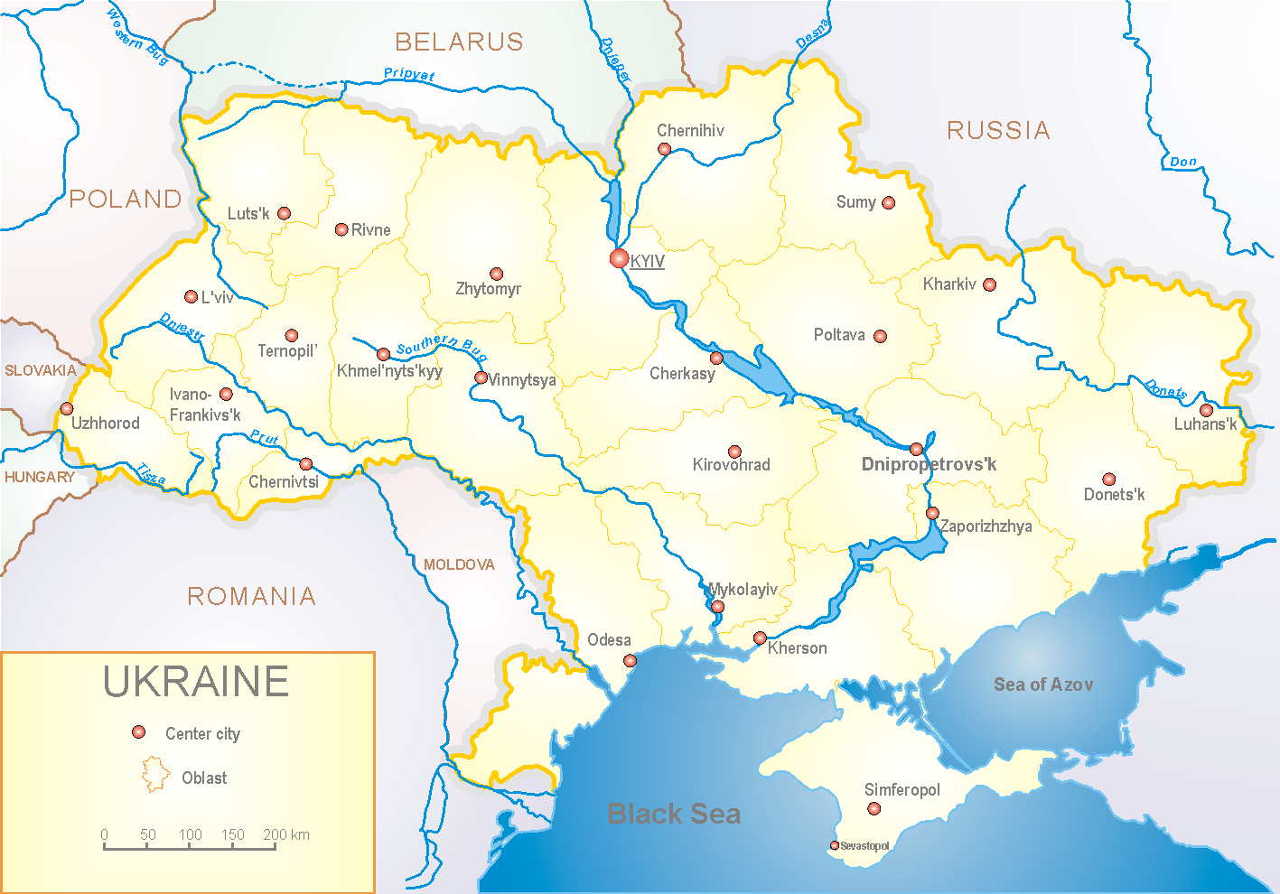
У 8 поліклініках 4-х дозорних центрів кількість амбулаторних хворих, що відповідають визначенню ГПЗ на 8 тижні 2018 року (19.02.-25.02.2018 р.) становила 50 випадків (пок. 24,1 на 100 тис.). У порівнянні з минулим тижнем темп спаду рівнів захворюваності склав 9,1% (рис.1).

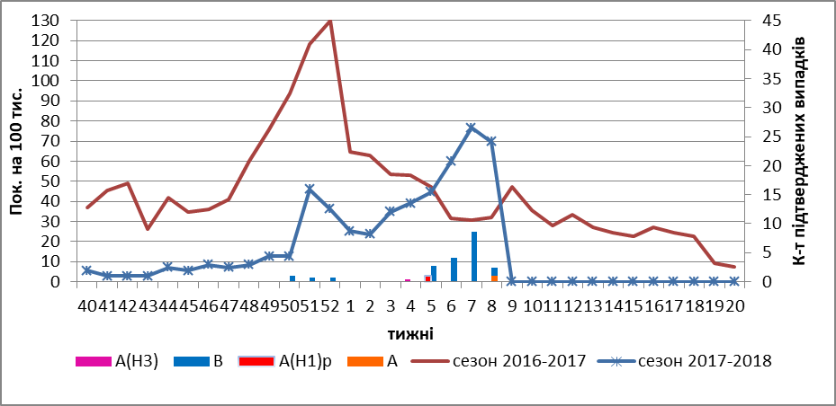

Рис.1. Динаміка реєстрованих випадків, що відповідають визначенню ГПЗ та кількість підтверджених випадків грипу в 4-х ДЦ України у сезоні 2017-2018 років.

На 8 тижні 2018 року в 10 стаціонарів 4-х ДЦ було госпіталізовано 1404 хворих, що на 6,44% більше, ніж на минулому тижні. Кількість хворих, що відповідали визначенню ТГРЗ, складало 97 випадків (пок. 3,27 на 100 тис.), у порівнянні з минулим тижнем темп спаду рівня захворюваності становив 13,4%. (рис.2).

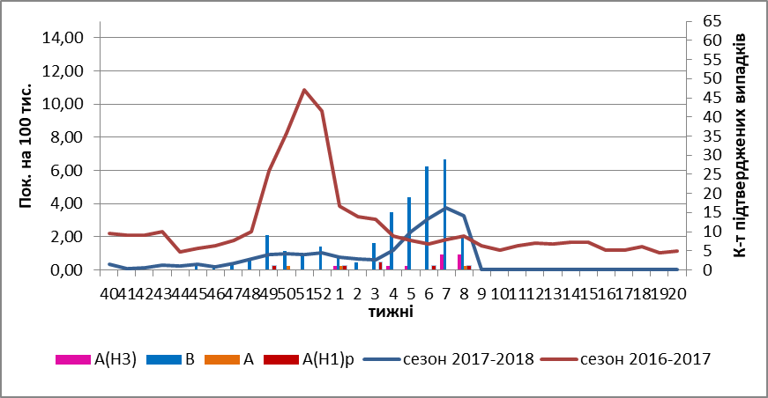

Рис. 2 Динаміка реєстрованих випадків ТГРЗ та кількість лабораторних підтверджень грипу в 4-х дозорних центрах України у сезоні 2017-2018 років.

З 40 по 8 тиждень 2017-2018 рр. методом ПЛР було обстежено 584 зразки від хворих на ГПЗ та ТГРЗ, з початку сезону лабораторно підтверджено: 4 – грип А (не субтипований), 7 - грип А(Н1)рdm, 12 - А(Н3), 140 – грипу В, 19 – В/Yamagata, 41 – B/Victoria (рис.3).

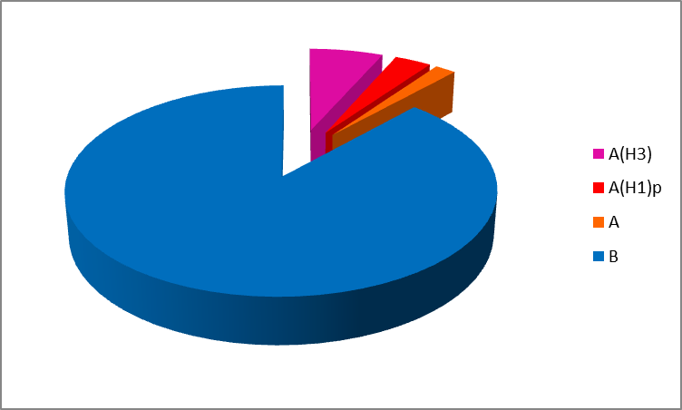
Рис. 3 Етіологічна структура популяції вірусів грипу сезону 2017 – 2018 років за результатами ПЛР в 4-х дозорних центрах України.
За результатами антигенної ідентифікації 19 ізолятів вірусу грипу, проведеної у Світовому центрі грипу, 15 з них належали до штаму В/Brisban/60/2008 генетичної гілки В/Victoria (входив до складу грипозних вакцин 2017/2018), 2 належали до штаму В/Phuket/3073/2013 генетичної гілки В/Yamagata і 2 - до штаму А/Michigan/45/2015 (H1N1)pdm09 (також входив до складу грипозних вакцин 2017/2018).
Отже, показники захворюваності на ГПЗ та ТГРЗ в 4-х ДЦ відповідають сезонним рівням, переважає циркуляція вірусу грипу В.

Бюлетень підготували:
д.мед.н. Міроненко А.П.
к.мед.н. Онищенко О.В.

